六分力实验室测试间内墙夹芯板施工招标技术要求
一、工程项目概况、招标范围
1、本招标工程项目概况
1.1 工程名称：六分力实验室测试间内墙夹芯板施工
1.2 工程地点：山东省荣成市浦林成山工厂
1.3 概况：六分力实验室测试间内墙夹芯板施工。
2、招标范围： 墙板供货及安装，门窗洞口收口，设备间防火门拆除挪位，东立面钢化中空玻璃安装，吊顶板（含LED平板灯）供货及安装，吊车梁及牛腿包铝单板，内墙夹芯板内侧铺装玻璃丝绵隔音层，隔音层外露部分封彩钢板。
二、工期要求
现场施工总工期14天。设备到货前（3月15日），完成吊顶及南、北、西立面。到货后5日内完成东立面。
三、保修期：
本工程的质量保修期为1年；
四、技术要求：
本次六分力实验室测试间内墙夹芯板施工要求使用全套的万事达洁净室围护系统或多维洁净室围护系统。具体要求如下：
1.夹芯板材质要求：
1150（或1180）*75型墙面亚式隐钉板型
外板厚度0.5mm /颜色白灰/镀层量每平米大于100g，PE涂层/丽水波纹或其他纹路
芯材：75mm厚硫氧镁填充，容重220kg/m³
内板厚度0.4mm/颜色白灰/镀层量每平米大于100g，PE涂层/平直压筋
彩涂板品牌要求：上海宝钢、苏州博思格、烨辉
2.墙板安装方式
2.1、墙体面板安装前应认真按施工图进行放线。墙角应垂直交接，防止壁板倾斜扭曲，壁板垂直度偏差不得大于 0.15%。
2.2、放线完成后把地面清扫干净，安装底座U 型槽，水平尺寸同放线，并且用 M8 胀塞钉固定，胀塞钉间距 50cm/个。塑料条安装用 4.2*13*镀锌（平头）固定，自攻钉间距20cm/2个。内圆弧凹槽与塑料条卡槽扣齐紧贴板面地面。
2.3 阴角部分处理用内圆弧和内三通，内三通用胶固定需与内圆弧处于水平对齐。
2.4 门封：用胶固定在门两侧进行内圆弧的收尾。
2.5 墙板与外圆弧插接，阴角部分用 4.2*13*镀锌（平头）将塑料条固定在墙板上。
2.6 板材与板材之前用中字铝连接
2.7 墙体面板安装完成后接缝间隙应一致，每条面板缝间隙误差不得大于2mm，并在正压面以密封胶均匀密封，密封胶应平整、光滑，略低于板面，不得有间断、杂质。
2.8 墙体面板上的电气接线盒、控制面板和管线穿越处的各种洞口，应位置正确、边缘整齐、严密、清洁、不产尘，并应以不燃或难燃材料封堵。安装门窗的预留洞口应符合设计要求，并应平整、严密、清洁、不产尘。隔墙板材安装应牢固，预埋件、连接件的位置、数量、规格、连接方法和防静电方式应符合设计要求。
2.9 墙体面板材安装应垂直，平整、位置正确，与吊顶板和相关墙体板的交接处，应采取防开裂措施；其接缝应进行密封处理。拐角处宜采用圆角。
2.10 净化板与土建墙安装：用 M6*40 胀塞钉将角铝固定到土建墙上（胀塞钉间距 10cm/个），用 4.2*13*镀锌（平头）自攻钉将塑料条固定在土建墙和板材上（起到板与墙的连接）。
2.11 所有外露的内圆、三通配件，要求铝合金材质，表面白色静电喷涂。
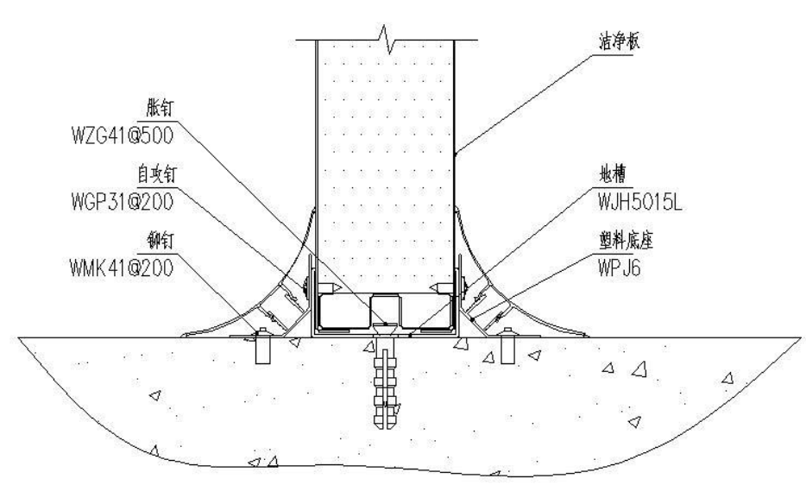
图1 地面安装节点
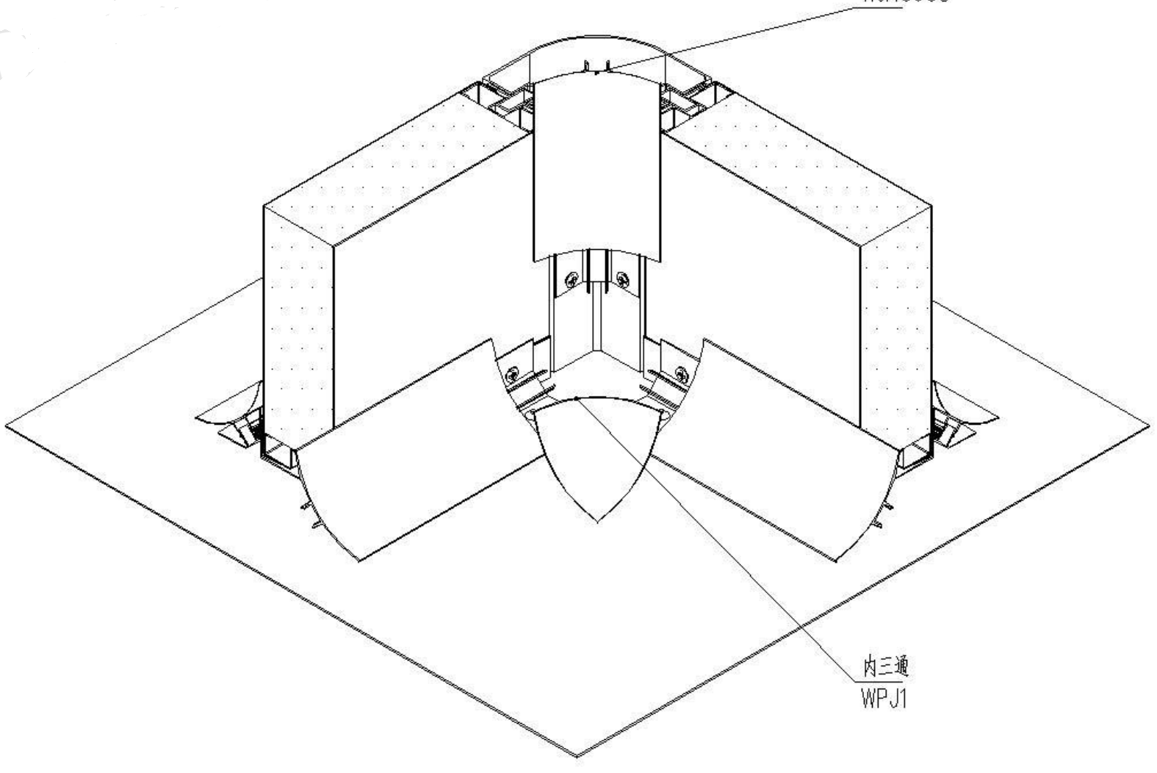
图2 地面转角安装节点
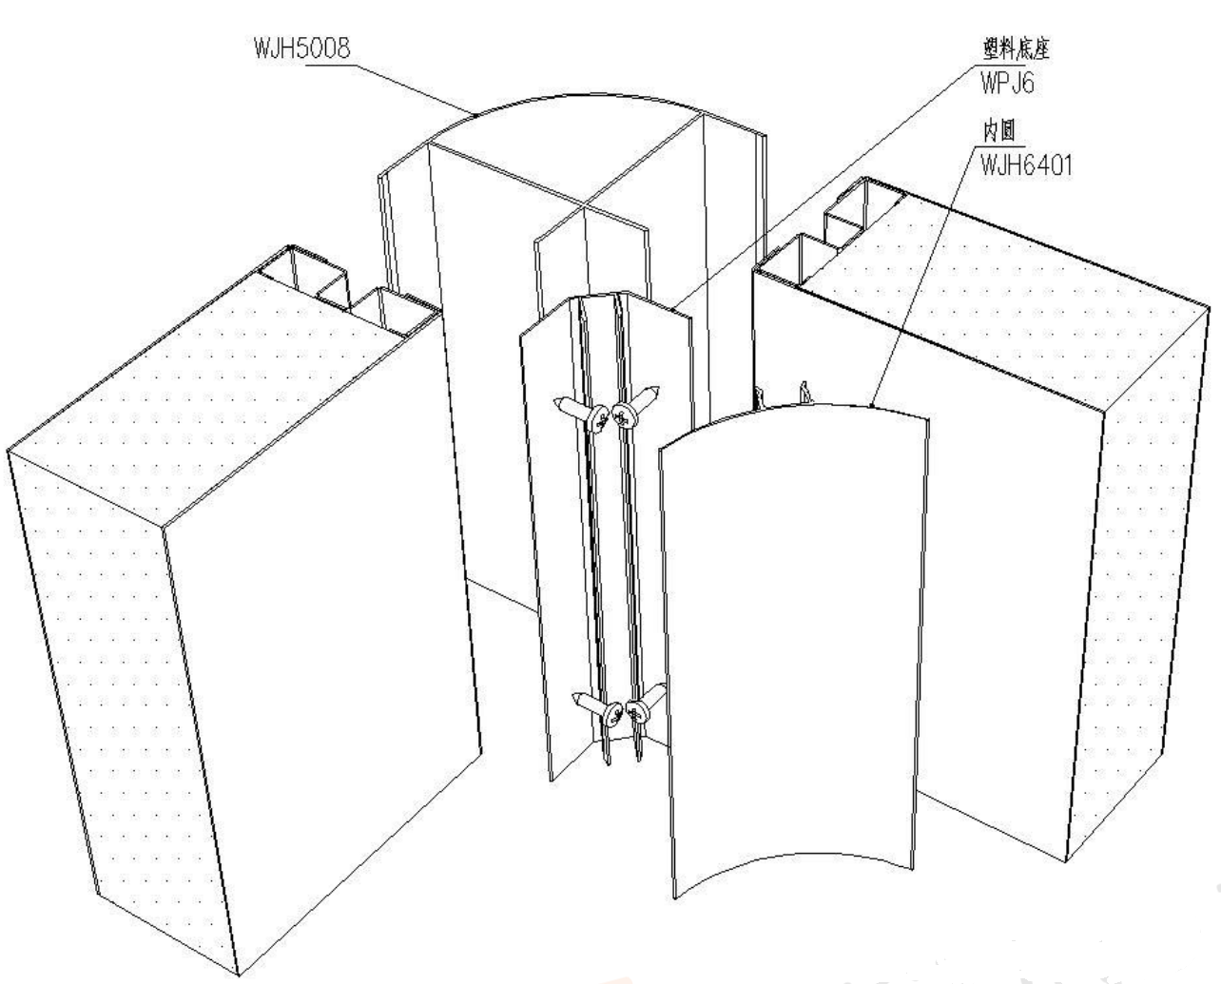
图3 墙面转交安装节点
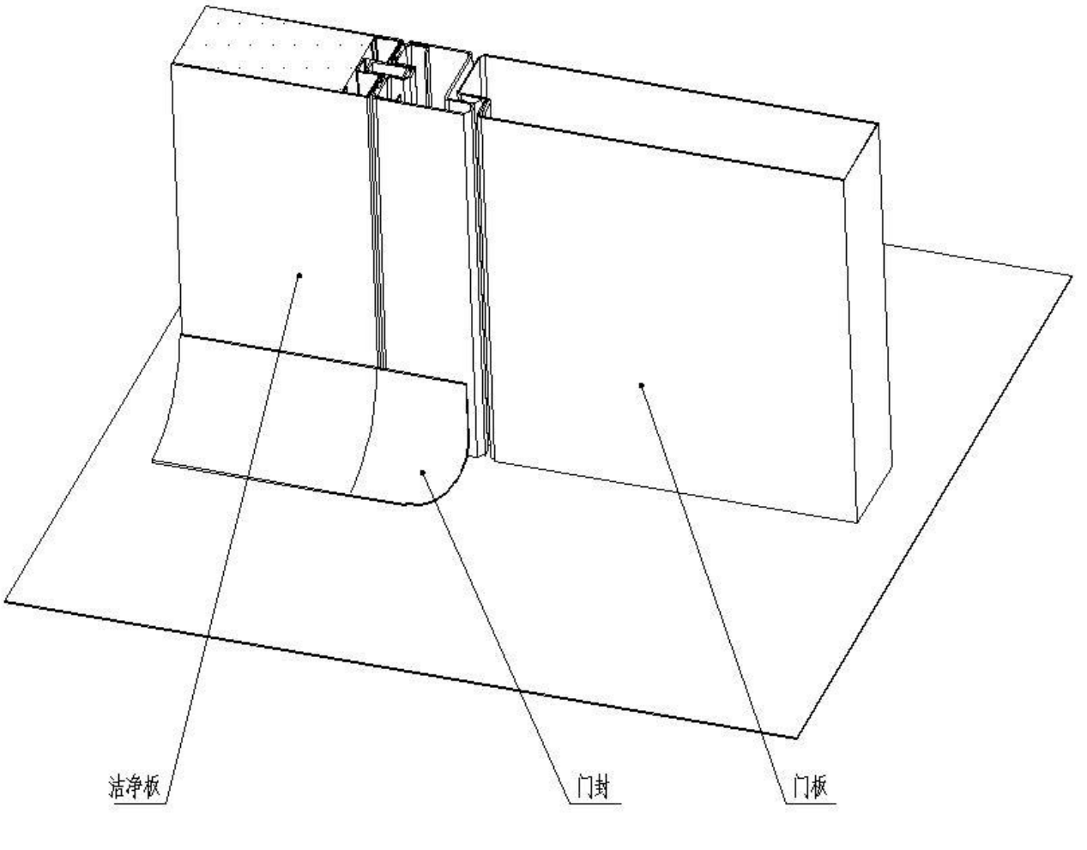
图4 地面门洞处安装节点
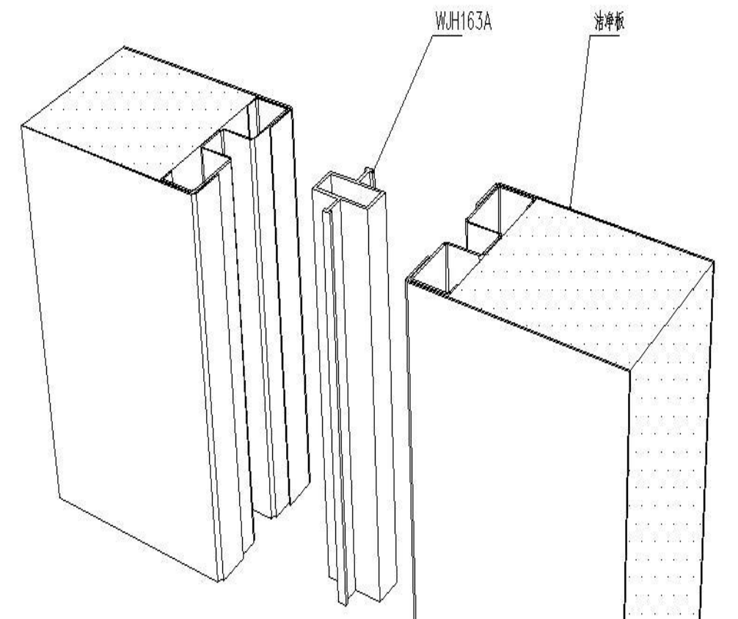
图5 墙面拼装安装节点
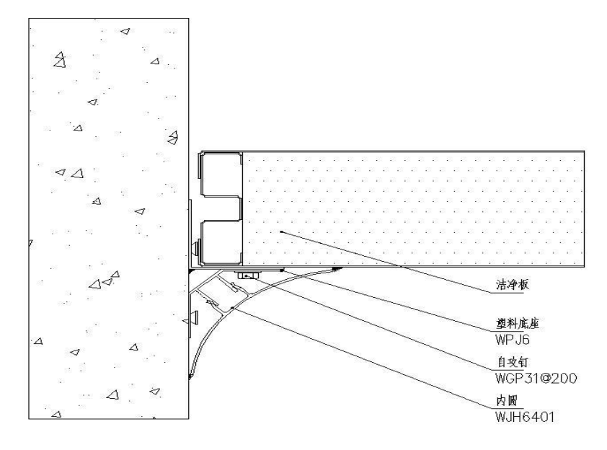
图6 吊顶与墙面安装节点

3.吊顶板安装方式：
3.1 在安装时，应首先根据二次设计排板图确定吊梁（T 型梁、中字铝吊梁等）、吊件、固定点、锚固件等立体构件和屋面梁的链接固定位置。钢结构檩条链接节点如下图：
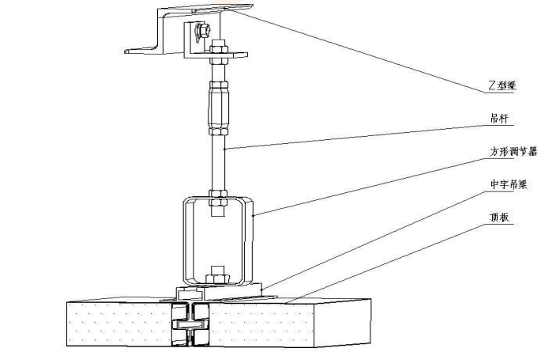
3.2 安装注意要求：安装时先用水平仪放线确定固定点的位置，并做好标记，然后安装吊筋，吊筋间距每隔 1.2m 布置，应做到垂直水平。屋面梁用φ10mm内丝膨胀螺丝固定，吊筋另一端与镀锌花兰螺栓及专用吊梁或吊片相连，以便调节顶板平整度。
3.3 洁净室的吊顶每 2.4 ㎡应布置四个吊点，采用花篮螺栓吊钩或者方形调节器形式，并保证吊顶受荷载后平直，且与圆弧全部紧贴。顶板按着房间走向进行安装，其缝隙应保持在2-3mm 内，顶板每隔0.5m用铆钉与暗吊大梁相连，使相互间联系牢固。
3.4 顶板长度大于 3m 时除在宽度方向吊暗吊大梁外，长度方向应做加强处理，用专用 C 型钢加强吊梁与顶板龙骨用燕尾螺钉相连，再用通丝吊筋往上吊紧。
4.其他说明
4.1 墙面、吊顶已安装新风空调的送回风口，中标单位需负责在墙板或吊顶板上进行洞口预留或现场开洞并收口。
4.2 夹芯板安装平南北立面钢柱内侧、东立面框架柱内侧、西立面墙面内侧，投标单位必须查看现场。
4.3 墙面板、吊顶板计算时，扣减了门、钢化玻璃洞口面积，灯、风口面积未扣减。
4.4 灯具电源线需敷设至控制室入口。
五、其他
1、施工期间的相关作业需符合厂区及相关部门的管理规定。若因污染厂区道路、破坏厂区设施、不按厂区要求排放废水、废物，造成厂区或相关部门投诉的，甲方可进行500-5000元/次的处罚。
2、所有进场原材料必须报备，经过业主或监理公司验收合格后方可使用，并且保留验收单据作为未来验收结算的唯一证明。根据当地政府相关主管部门要求，所有施工资料随工程进度进行验收报备，不得后补或捏造实验资料。如发生以上违约，甲方可视情节严重情况进行1000-10000元/次的处罚。
3、所有施工人员必须佩戴安全帽，穿反光背心（背部、左胸位置带自单位标识文字），穿防砸鞋。
六、进度计划
1、 周进度计划：按规定经批准开工后，乙方应按进度计划要求完成计划工程建设任务，并在每周五向甲方代表提供下周进度计划。
2、 延期开工：除非经甲方书面批准或出现本合同规定的不可抗力情形，乙方延期开工，每日应按本合同总价款的1‰，向甲方支付违约金。
3、 暂停施工：除非甲方要求乙方暂停施工、乙方暂停施工经甲方书面批准或者出现本合同规定的不可抗力导致乙方必须暂停施工情形，乙方暂停施工每日应按本合同总价款的1‰，向甲方支付违约金。
4、 工期延误：出现以下4.1－4.4条的情形，并且乙方在情形发生后三天内，就延误的内容、原因以及补救措施向甲方提出书面报告，并经甲方书面批准后，工期可相应顺延：
4.1 双方按本合同相关规定签署书面补充协议，对工程量和设计进行变更；
4.2 一周内，非乙方原因停水、停电造成停工累计超过8小时；
4.3 出现本合同规定的不可抗力；
4.4 按本合同其他明确约定延期或甲方书面批准的其他情况。
4.5 非上述原因，工程不能按竣工日按时竣工，乙方应按以下规定承担违约责任：工期延误未超过七天，则违约金按合同总价款的1‰／天计算；工期延误超过七天（包括七天），则违约金按合同总价款的1%／天计算, 甲方有权解除合同。不超过合同总价款（不含暂列金额）的10%。
5、项目部每天需提交施工日报，施工日报包含但不限于以下内容：PROJECT工期跟踪，施工人员、设备情况，材料报验情况，今日施工内容及工程量，明日施工安排，现场照片等。施工日志每缺报一次，处罚500元。累计缺报十次以上后，每缺报一次，处罚1000元。
6、工期提前：
在保证工程质量前提下的工期提前，除非是甲方另有要求，不应被拒绝, 甲方无须因乙方工期提前向乙方支付任何奖励或报酬。
七、EHS管理：
因我司的工程建设已纳入EHS体系管理，投标方应根据国家、地方、行业及招标方的EHS要求和本项目的EHS要求制定本项目的EHS方针、目标。对于违反、抵制我司EHS管理要求的施工方，进行相应的处罚措施，如连续整改不合格的供方，直接清退出厂。
1、 EHS目标
1.1 人身伤亡一般事故为零
1.2 火灾事故为零
1.3 质量事故为零
1.4 车辆伤害事故为零
1.5 不发生环境污染事故，不给生态环境带来危害影响
2、 施工方EHS职责
2.1 认真贯彻执行国家、地方政府和集团公司有关EHS的方针、政策、法规和制度；
2.2 认真贯彻执行“安全第一，预防为主；企业负责，行业管理；社会监督，生产者遵章守纪”的安全工作方针，严格遵守和执行业主的安全规章制度，服从招标方的安全管理；
2.3 承包方项目经理，是所承包项目EHS管理的第一责任人，承包方的每位员工都熟知自己的EHS职责并尽自己的安全义务;
2.4 在项目实施过程中，严格检查、落实各项EHS措施，保护和保证每位员工的健康与安全，最大限度地保证业主的利益不受损失；
2.5 增强环保意识，保护生态环境，尽最大努力减少环境污染，建设清洁生产企业，实现可持续性发展。（具体见合同文件要求）

